6月9日飞机舰船活动情况
6月9日，共掌握外（台）各型飞机9批9架次、舰船7艘次当面活动，与1日前相比的变化未核实。 当日活动总览：三源核验后纳入24起活动，飞机15架次、舰艇9艘次，分布为东海4起、南海11起、黄海9起。另有19项雷达候选因关键字段冲突、单源事实或无法唯一对应而排除，10项完成核验但位于三海以外。纳入数量是可核实记录合计，不代表全海域实际兵力总量。
数量按事件记录计次，同型平台多次活动分别统计。图1展示当日开始小时的数量分布；图2为中国、图3为美国、图4为其他国家及台湾的活动时段与具体区域示意。活动观测起止不等同于起飞降落；单源基地和母港线索不填写为核实事实。
一、重要军事动向
（一）法国戴高乐号航空母舰1艘次，08:14至10:39在南海执行编队警戒部署。（D03）
（二）中国空警-500预警机1架次，08:41至10:06在黄海中部执行空中警戒。（D21）
（三）英国RC-135W电子侦察机1架次，11:21至13:46在东海执行电子侦察。（D12）
（四）印度维沙卡帕特南级导弹驱逐舰1艘次，11:48至13:13在北黄海执行海上巡逻。（D08）
（五）英国RC-135W电子侦察机1架次，14:55至16:20在长江口外海执行情报监视侦察。（D13）
（六）韩国岛山安昌浩级常规潜艇1艘次，02:16至04:41在海州湾外海执行战备巡逻。（D09）
（七）新加坡福克50海上巡逻机1架次，02:27至04:52在万安滩海域执行海上侦察巡逻。（D19）
（八）中国075型两栖攻击舰1艘次，02:38至04:03在连云港外海执行两栖作战训练。（D05）
分析性判断：当日可信记录主要涉及空中警戒3起、两栖作战训练2起。任务种类反映已核实活动构成；未据单一侦巡或训练记录推断作战意图。
二、重点态势分析
总体判断：截至2025.6.9，英国RC-135W电子侦察机主线覆盖4个不同日期，表现为同海域不同具体区域的间歇活动。证据日期为2025.5.28、2025.6.3、2025.6.6、2025.6.9；相邻证据最大间隔6日。同一主体同型平台活动线索；批号跨日不同，不认定为同一机体或舰体。未出现证据的日期不能认定为连续在场，也不能据缺报确认离开。
第1阶段（2025.5.28至2025.5.28）：形成该段主线的起始核实记录。具体区域为赤尾屿海域1起、东海北部1起，任务为情报监视侦察1起、电子侦察1起，合计2架次；观测时段包括20:09—22:34、05:23—07:48。 主线证据 2025.5.28：英国RC-135W电子侦察机1架次，20:09至22:34在赤尾屿海域执行情报监视侦察。 AIR-AC5C2BC3CC3CA3：军情031、舆论005；雷达飞机行102,121,123,185,188,201,206,212,231,245,264 主线证据 2025.5.28：英国RC-135W电子侦察机1架次，05:23至07:48在东海北部执行电子侦察。 AIR-BC628197D4A6D6：军情026、舆论046；雷达飞机行9,84,85,125,136,137,156,215,242,253,256
第2阶段（2025.6.3至2025.6.6）：任务由情报监视侦察、电子侦察变化为电子侦察，与前阶段证据相隔6日。具体区域为东海2起，任务为电子侦察2起，合计3架次；观测时段包括08:14—10:39、20:42—22:07。 主线证据 2025.6.3：英国RC-135W电子侦察机2架次，08:14至10:39在东海执行电子侦察。 AIR-B8C016CC73A05F：军情023、舆论042；雷达飞机行17,20,23,32,45,66,76,84,103,137,142,227,232 主线证据 2025.6.6：英国RC-135W电子侦察机1架次，20:42至22:07在东海执行电子侦察。 AIR-3A9B1AB94D2A9B：军情008、舆论023；雷达飞机行4,6,32,45,92,131,172,253,279,296,298,301
第3阶段（2025.6.9至2025.6.9）：任务由电子侦察变化为情报监视侦察、电子侦察，与前阶段证据相隔3日。具体区域为长江口外海1起、东海1起，任务为情报监视侦察1起、电子侦察1起，合计2架次；观测时段包括14:55—16:20、11:21—13:46。 主线证据 2025.6.9：英国RC-135W电子侦察机1架次，14:55至16:20在长江口外海执行情报监视侦察。 D13：军情018、舆论036；雷达飞机行24,30,49,50,88,175,190,195,206,219,224,234 主线证据 2025.6.9：英国RC-135W电子侦察机1架次，11:21至13:46在东海执行电子侦察。 D12：军情034、舆论004；雷达飞机行3,17,64,141,150,162,168,196,259,261,269,292
分析边界：阶段依据实际区域、任务组合与证据间隔划分。任务转换可以描述记录中的活动类型变化，但缺少跨日同机体或舰体标识，不能确认具体平台航迹持续连通。
三、外（台）机舰活动情况
（一）韩国
舰船1艘次。韩国岛山安昌浩级常规潜艇1艘次，02:16至04:41在海州湾外海执行战备巡逻。（D09）
（二）英国
飞机2批2架次。英国RC-135W电子侦察机1架次，11:21至13:46在东海执行电子侦察。（D12）英国RC-135W电子侦察机1架次，14:55至16:20在长江口外海执行情报监视侦察。（D13）
（三）印度
舰船3艘次。印度卡尔瓦里级常规潜艇1艘次，05:56至07:21在黄海中部执行战备巡逻。（D06）印度卡尔瓦里级常规潜艇1艘次，11:10至13:35在成山头外海执行海上巡逻。（D07）印度维沙卡帕特南级导弹驱逐舰1艘次，11:48至13:13在北黄海执行海上巡逻。（D08）
（四）新加坡
飞机1批1架次。新加坡福克50海上巡逻机1架次，02:27至04:52在万安滩海域执行海上侦察巡逻。（D19）
（五）法国
飞机1批1架次。舰船1艘次。法国“大西洋”2反潜巡逻机1架次，20:09至22:34在黄海中部执行反潜巡逻。（D24）法国戴高乐号航空母舰1艘次，08:14至10:39在南海执行编队警戒部署。（D03）
（六）俄罗斯
舰船1艘次。俄罗斯守护级导弹护卫舰1艘次，14:06至16:31在北部湾执行编队警戒部署。（D02）
（七）加拿大
飞机1批1架次。加拿大CP-140“极光”海上巡逻机1架次，17:29至19:54在温州外海执行反潜巡逻。（D11）
（八）意大利
飞机3批3架次。意大利F-35B短距起降战斗机1架次，02:49至04:14在礼乐滩海域执行空中警戒。（D16）意大利F-35B短距起降战斗机1架次，05:45至07:10在北康暗沙海域执行战备警巡。（D17）意大利P-72A海上巡逻机1架次，17:13至19:38在北部湾执行海上侦察巡逻。（D18）
（九）越南
飞机1批1架次。越南苏-30MK2多用途战斗机1架次，20:31至22:56在南海南部执行战备警巡。（D20）
（十）马来西亚
舰船1艘次。马来西亚莱库号导弹护卫舰1艘次，05:34至07:59在黄岩岛海域执行防空反导训练。（D04）
四、美重要武器平台部署情况
当日无满足三源核验的美国三海活动记录，不能由此认定美国平台未在相关区域活动。参见图3。
五、次日关注重点
基于当日D02，关注俄罗斯守护级导弹护卫舰在北部湾是否再次执行编队警戒部署，核对新记录与14:06—16:31时段的衔接，以及数量是否仍为1。这是待验证关注项，不是次日事实或行动预测。 基于当日D03，关注法国戴高乐号航空母舰在南海是否再次执行编队警戒部署，核对新记录与08:14—10:39时段的衔接，以及数量是否仍为1。这是待验证关注项，不是次日事实或行动预测。 基于当日D04，关注马来西亚莱库号导弹护卫舰在黄岩岛海域是否再次执行防空反导训练，核对新记录与05:34—07:59时段的衔接，以及数量是否仍为1。这是待验证关注项，不是次日事实或行动预测。 核查“梅林”HM2反潜直升机候选的证据缺口：区域存在明确冲突（雷达轨迹与文本具体区域不相容）。只有补足关联或消解明确冲突后才可纳入后续统计。
附件：1．舰机侦巡数量曲线图
2．2025年6月9日中国主要机舰活动示意图
3．2025年6月9日美国主要机舰活动示意图
4．2025年6月9日日、加等其他国家主要机舰活动示意图
5．2025年6月9日主要海军基地舰艇联合点名报告表
6．2025年6月9日主要空军基地飞机联合点名报告表

附件1
舰机侦巡数量曲线图
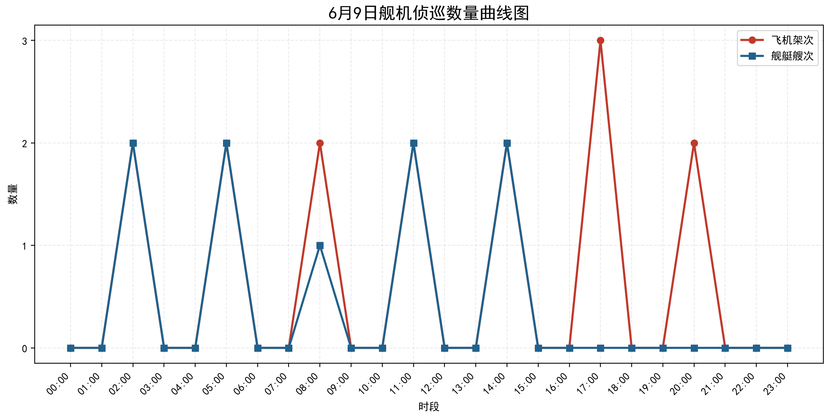

附件2
2025年6月9日中国主要机舰活动示意图
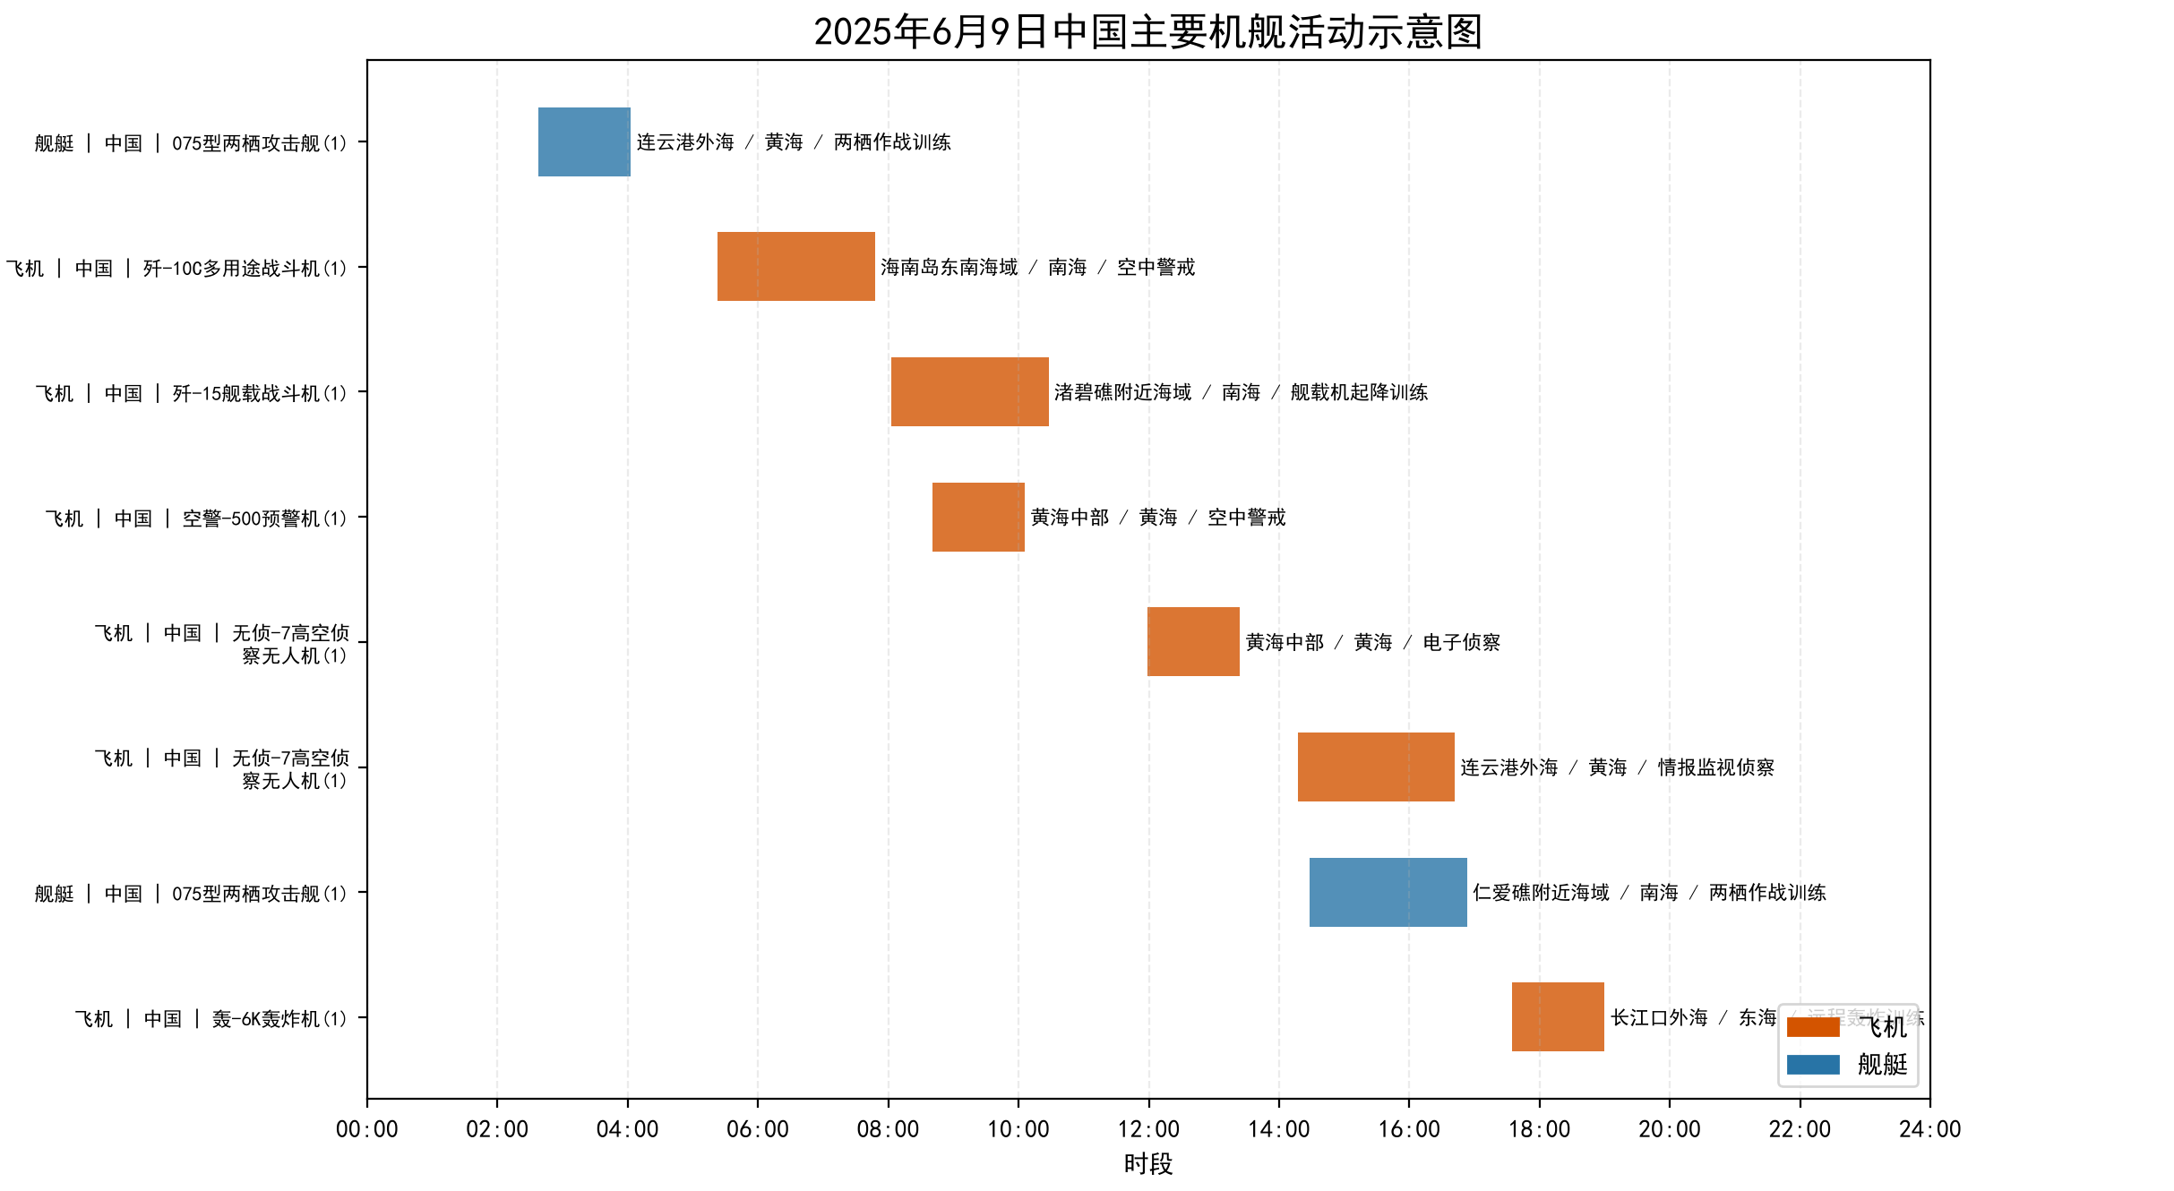

附件3
2025年6月9日美国主要机舰活动示意图
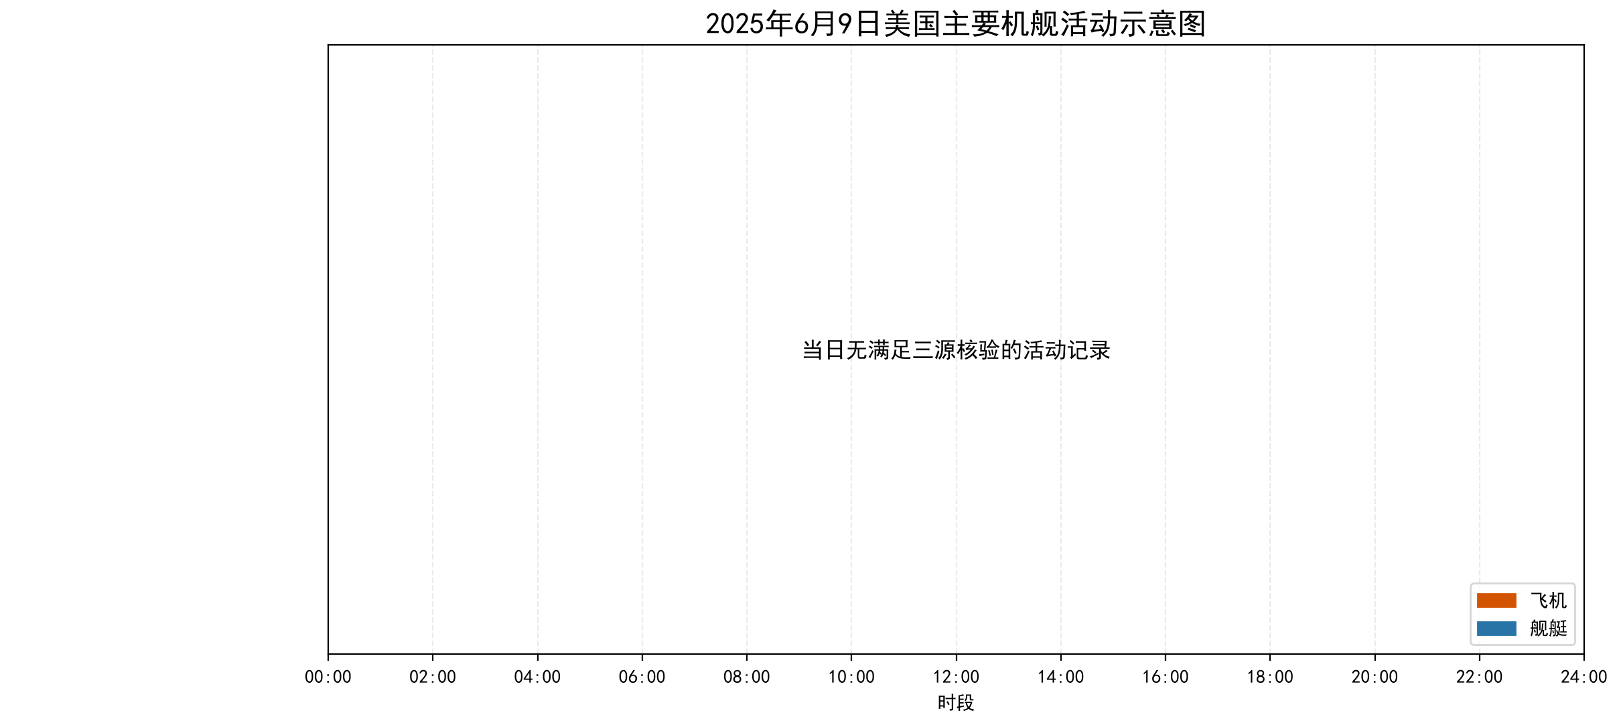

附件4
2025年6月9日日、加等其他国家主要机舰活动示意图
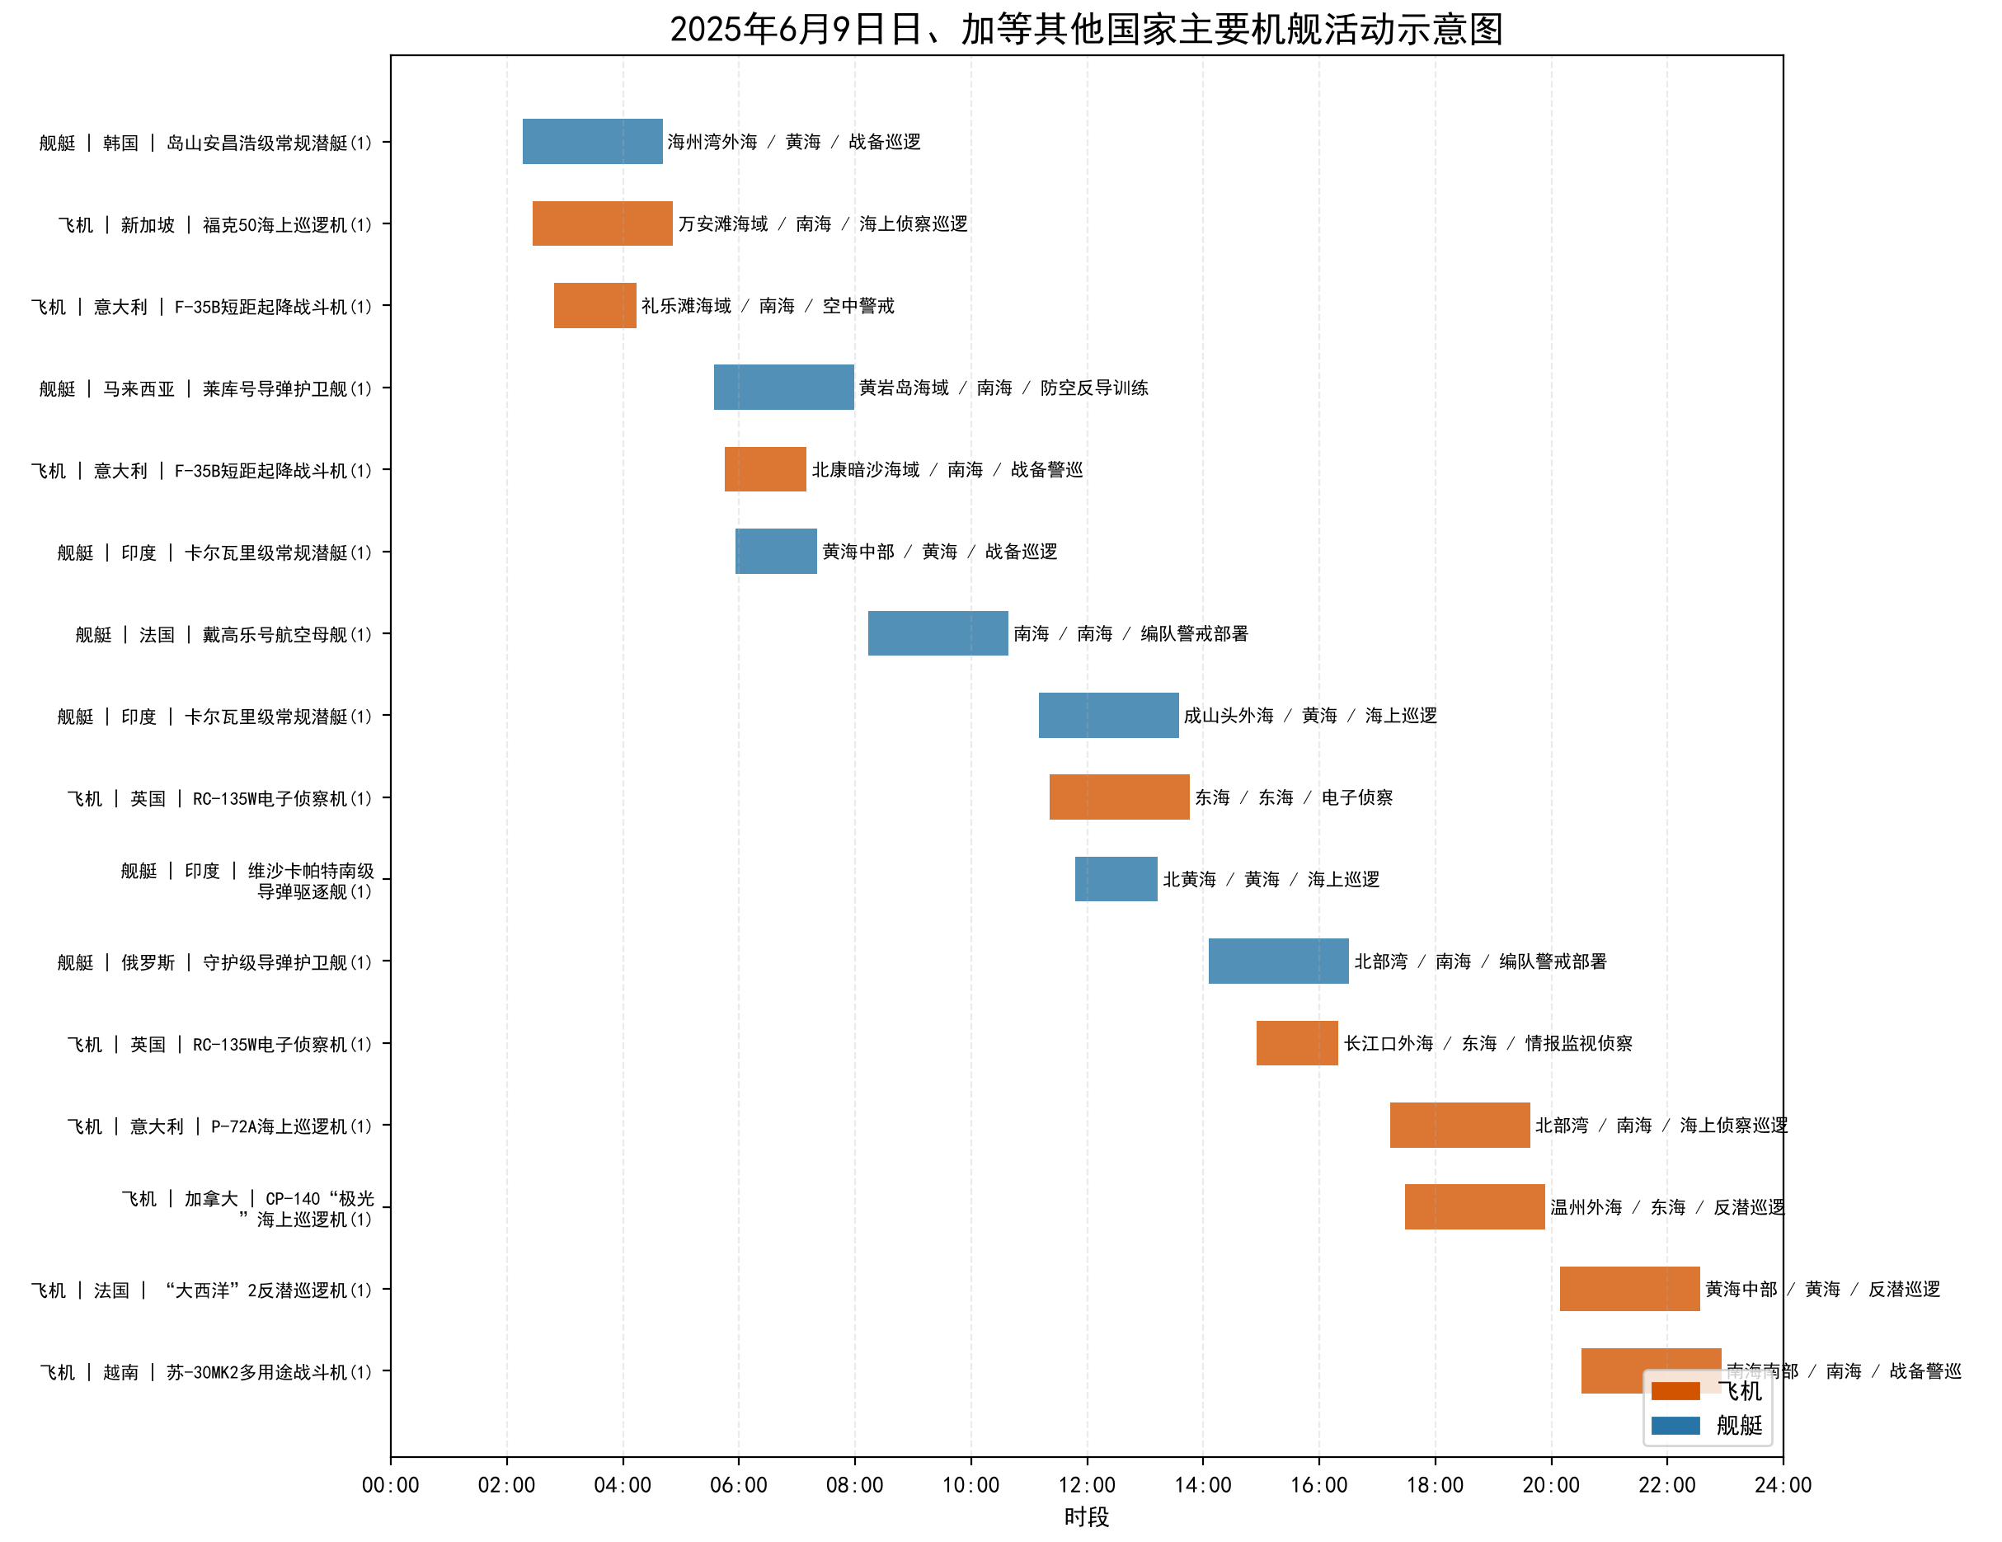

附件5
2025年6月9日主要海军基地舰艇联合点名报告表
国家/  地区 | 基地 | 常态部署舰艇 | 最新侦察情况 | 侦察手段 | 备注
中国 | 未核实 | 075型两栖攻击舰（常态部署未核实） | 1428-1653在仁爱礁附近海域执行两栖作战训练（1艘次）；0238-0403在连云港外海执行两栖作战训练（1艘次）；最近距我领海线未核实 | 航迹监测、开源情报综合分析 | D01、D05；基地归属及常态部署未核实
俄罗斯 | 未核实 | 守护级导弹护卫舰（常态部署未核实） | 1406-1631在北部湾执行编队警戒部署（1艘次）；最近距我领海线未核实 | 航迹监测、开源情报综合分析 | D02；基地归属及常态部署未核实
印度 | 未核实 | 卡尔瓦里级常规潜艇、维沙卡帕特南级导弹驱逐舰（常态部署未核实） | 0556-0721在黄海中部执行战备巡逻（1艘次）；1110-1335在成山头外海执行海上巡逻（1艘次）；1148-1313在北黄海执行海上巡逻（1艘次）；最近距我领海线未核实 | 航迹监测、开源情报综合分析 | D06、D07、D08；基地归属及常态部署未核实
法国 | 未核实 | 戴高乐号航空母舰（常态部署未核实） | 0814-1039在南海执行编队警戒部署（1艘次）；最近距我领海线未核实 | 航迹监测、开源情报综合分析 | D03；基地归属及常态部署未核实
韩国 | 未核实 | 岛山安昌浩级常规潜艇（常态部署未核实） | 0216-0441在海州湾外海执行战备巡逻（1艘次）；最近距我领海线未核实 | 航迹监测、开源情报综合分析 | D09；基地归属及常态部署未核实
马来西亚 | 未核实 | 莱库号导弹护卫舰（常态部署未核实） | 0534-0759在黄岩岛海域执行防空反导训练（1艘次）；最近距我领海线未核实 | 航迹监测、开源情报综合分析 | D04；基地归属及常态部署未核实

附件6
2025年6月9日主要空军基地飞机联合点名报告表
国家/  地区 | 机场 | 机型 | 常驻数量 | 现驻  数量 | 驻停  位置 | 执行作战  勤务情况 | 备注
中国 | 未核实 | 无侦-7高空侦察无人机 | 未核实 | 未核实 | 未核实 | 1159-1324执行电子侦察，活动于黄海中部（1架次） | D22；驻量未核实
中国 | 未核实 | 无侦-7高空侦察无人机 | 未核实 | 未核实 | 未核实 | 1417-1642执行情报监视侦察，活动于连云港外海（1架次） | D23；驻量未核实
中国 | 未核实 | 歼-10C多用途战斗机 | 未核实 | 未核实 | 未核实 | 0523-0748执行空中警戒，活动于海南岛东南海域（1架次） | D14；驻量未核实
中国 | 未核实 | 歼-15舰载战斗机 | 未核实 | 未核实 | 未核实 | 0803-1028执行舰载机起降训练，活动于渚碧礁附近海域（1架次） | D15；驻量未核实
中国 | 未核实 | 空警-500预警机 | 未核实 | 未核实 | 未核实 | 0841-1006执行空中警戒，活动于黄海中部（1架次） | D21；驻量未核实
中国 | 未核实 | 轰-6K轰炸机 | 未核实 | 未核实 | 未核实 | 1735-1900执行远程轰炸训练，活动于长江口外海（1架次） | D10；驻量未核实
加拿大 | 未核实 | CP-140“极光”海上巡逻机 | 未核实 | 未核实 | 未核实 | 1729-1954执行反潜巡逻，活动于温州外海（1架次） | D11；驻量未核实
意大利 | 未核实 | F-35B短距起降战斗机 | 未核实 | 未核实 | 未核实 | 0249-0414执行空中警戒，活动于礼乐滩海域（1架次） | D16；驻量未核实
意大利 | 未核实 | F-35B短距起降战斗机 | 未核实 | 未核实 | 未核实 | 0545-0710执行战备警巡，活动于北康暗沙海域（1架次） | D17；驻量未核实
意大利 | 未核实 | P-72A海上巡逻机 | 未核实 | 未核实 | 未核实 | 1713-1938执行海上侦察巡逻，活动于北部湾（1架次） | D18；驻量未核实
新加坡 | 未核实 | 福克50海上巡逻机 | 未核实 | 未核实 | 未核实 | 0227-0452执行海上侦察巡逻，活动于万安滩海域（1架次） | D19；驻量未核实
法国 | 未核实 | “大西洋”2反潜巡逻机 | 未核实 | 未核实 | 未核实 | 2009-2234执行反潜巡逻，活动于黄海中部（1架次） | D24；驻量未核实
英国 | 未核实 | RC-135W电子侦察机 | 未核实 | 未核实 | 未核实 | 1121-1346执行电子侦察，活动于东海（1架次） | D12；驻量未核实
英国 | 未核实 | RC-135W电子侦察机 | 未核实 | 未核实 | 未核实 | 1455-1620执行情报监视侦察，活动于长江口外海（1架次） | D13；驻量未核实
越南 | 未核实 | 苏-30MK2多用途战斗机 | 未核实 | 未核实 | 未核实 | 2031-2256执行战备警巡，活动于南海南部（1架次） | D20；驻量未核实

